Chap. 5. Steady-State Energy and mass Balance
能量與質量守衡之穩態分析

5-1. Introduction
建築物環控分析主要涉及三項重要觀念：
1. 控制容積Control Volumes,
2. 能量守恆Conservation of Energy,
3. 質量守恆Conservation of Mass.
Processes in thermodynamics, fluid mechanics, and heat transfer can be viewed in two ways:
- To examine a process with a focus on its internal features.
- To enclose the process with an imaginary boundary and examine only what passes across the boundary. (Control Volume approach, black box approach)

顯熱守恆 (Sensible energy balance) 分析主要構成項：(圖5-1)
q_{s} | 空間中由動物體獲得的顯熱 | q_{w} | 穿透結構體(牆、屋頂、窗、門、地板、天花板等)所傳入或傳出的顯熱
q_{m} | 空間中由機械元件獲得的顯熱 | q_{f} | 穿透地板(主要發生在周邊)所傳入或傳出的顯熱
q_{so} | 空間中由太陽獲得的顯熱 | q_{e} | 空間中顯熱轉換為潛熱的速率
q_{vi} | 透過通風進入空間的空氣(室外空氣)本身所含有的顯熱 | q_{vo} | 透過通風離開空間的空氣 (室內空氣)本身所含有的顯熱
q_{h} | 空間中由加熱系統獲得的顯熱
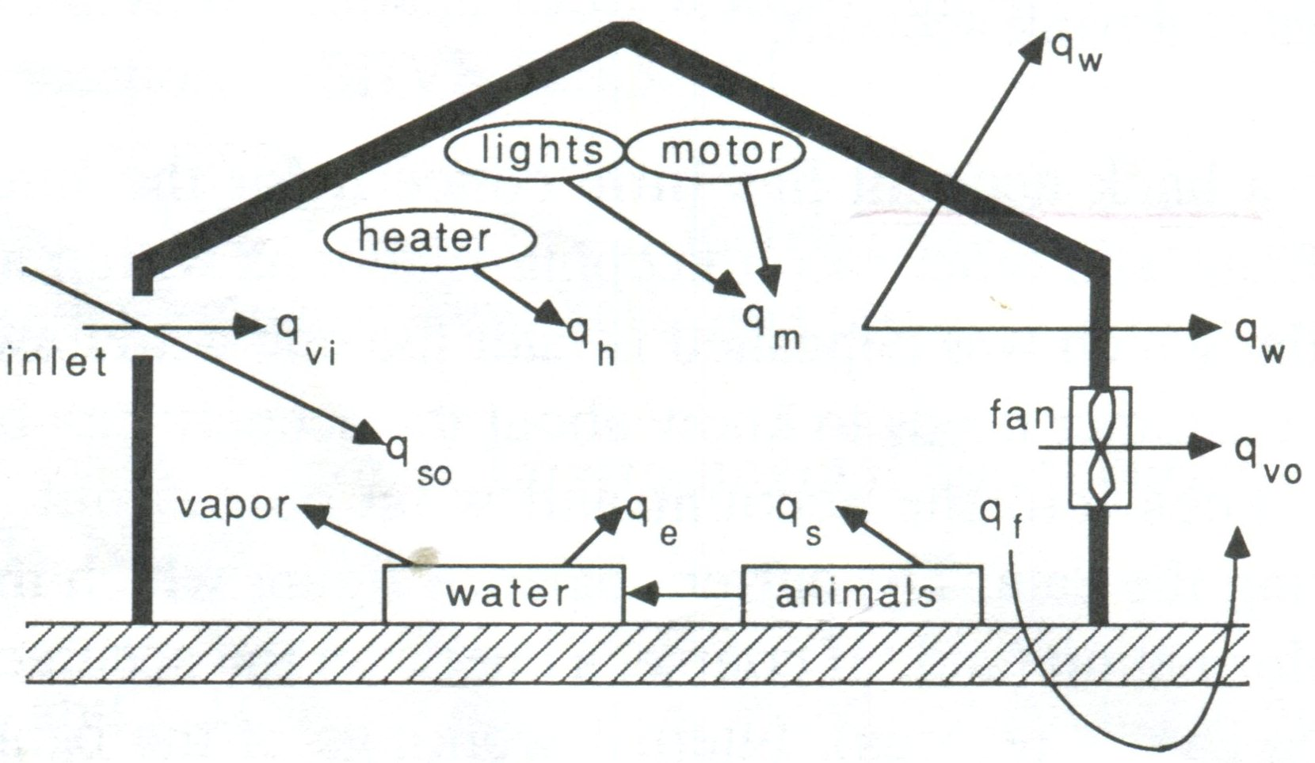
圖5-1. 顯熱守恆分析的主要構成項
Gains - Losses = Change of Storage
Steady state means no change of storage, thus, Gains= Losses.
q_{s} + q_{m} + q_{so} + q_{h} + q_{vi} = q_{w} + q_{f} + q_{e} + q_{vo} 5-1
質量守恆(Mass balance) 分析主要構成項：(圖5-2)
m_{p} | 空間中由動物體獲得的顯熱 | m_{vo} | 透過通風離開空間的的某成分(水汽、二氧化碳等)的質量
m_{vi} | 透過通風進入空間的某成分(水汽、二氧化碳等)的質量 | m_{p}+ m_{vi} = m_{vo……….. eq. 5-2}
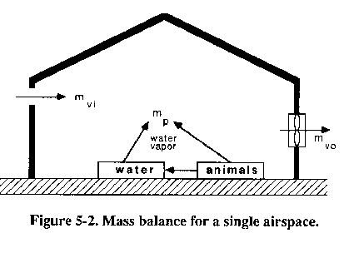
圖5-2. 質量守恆分析的主要構成項

5-2. Components of the Sensible Energy Balance
5-2.1 Sensible heat produced by Animals, q_{s}
- Appendix 5-1. P403
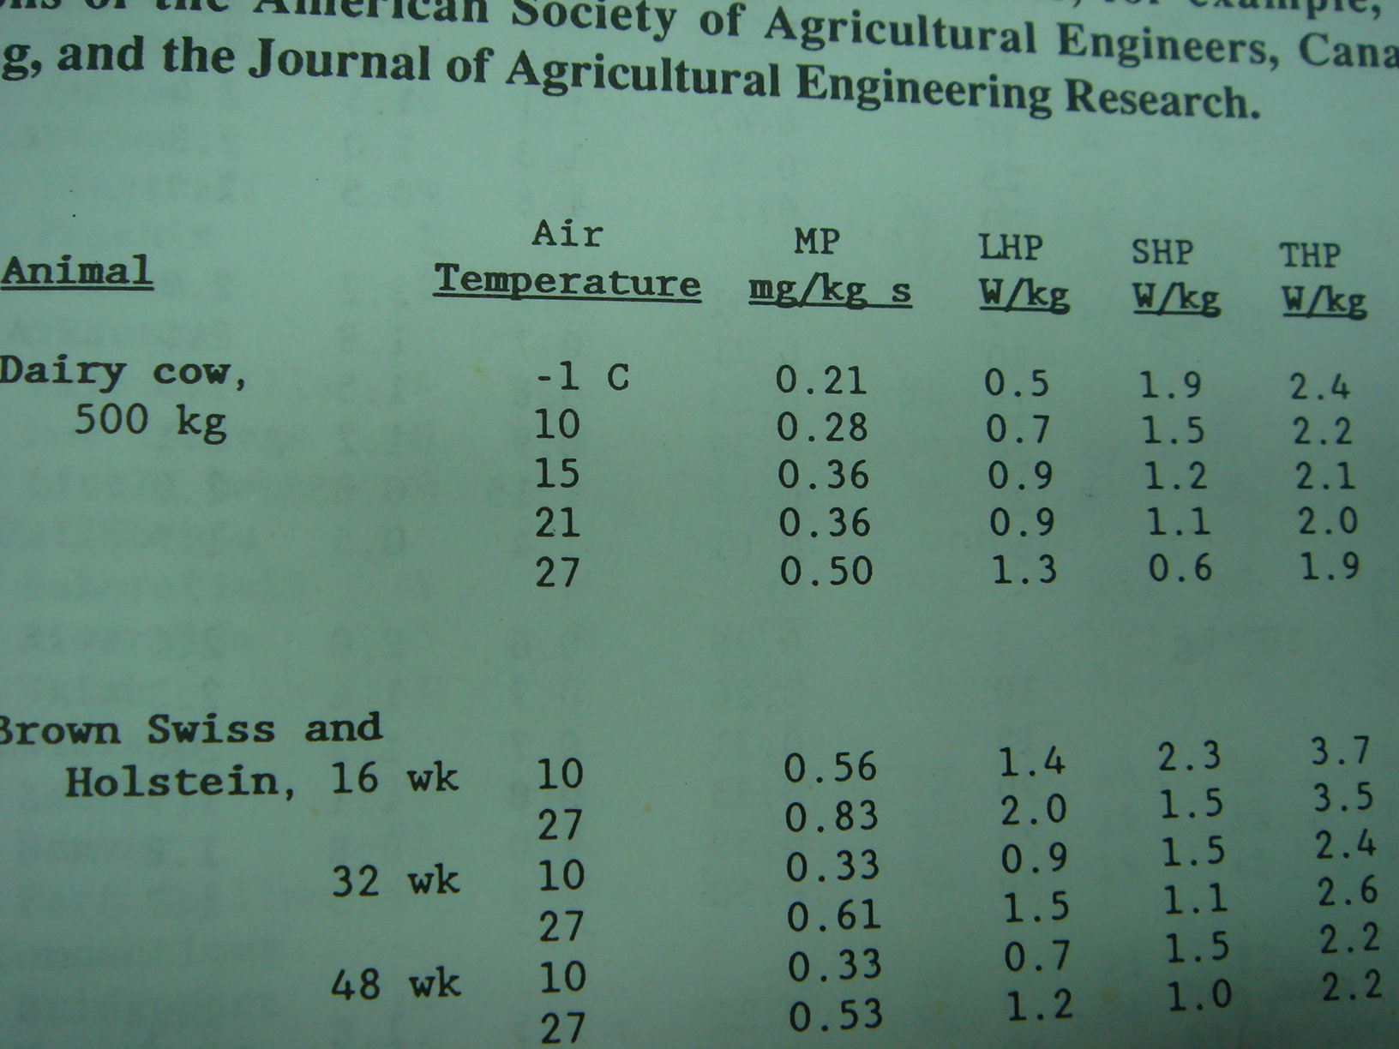
- 哺乳類動物的顯熱產生量與體表面積呈線性相關
- 哺乳類動物的顯熱產生量與體重的0.734次方成正比

Example 5-1. 試求 100頭 590 kg乳牛，處於 12 ºC室溫下的顯熱產生量。
Determine the sensible heat production from 100 (590kg) dairy cows housed in a barn at 12 C.
q_{s)500kg} = 1.2 + (2/5)(1.5-1.2) = 1.32 W/kg
Q_{s)500kg} = 1.32 * 500 = 660 W/cow@500 kg
q_{s)590kg} = 660 * (590/500)^{0.734} = 745 W/cow@590 kg
Q_{s)590kg} = 100 cows * 745 = 74500 W = 74.5 kW

Example 5-2. 請建立二元多項式來求出不同溫度下 500 kg乳牛的顯熱產生量。可使用Excel 中工具功能表中的資料分析工具箱中的迴歸功能。以下提供使用 Matlab 撰寫的程式。輸入 polynom，產生一個視窗：學習 Polyfit

q_{s)500 kg} = 1.86 – 3.074x10⁻² t_{air} – 5.268 x 10⁻⁴ (t _{air})²

 | 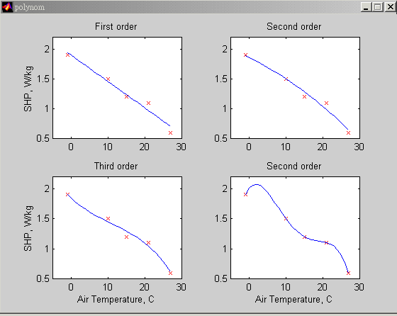
  Observed | Predicted
  1.9 W/kg  1.5  1.2  1.1  0.6 | 1.9 W/kg  1.5  1.3  1.0  0.6

輸入 snell_law(1) ，產生兩個視窗：學習 Polyfit 與 fplot 指令
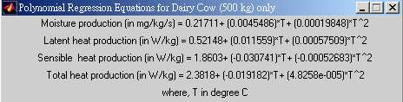
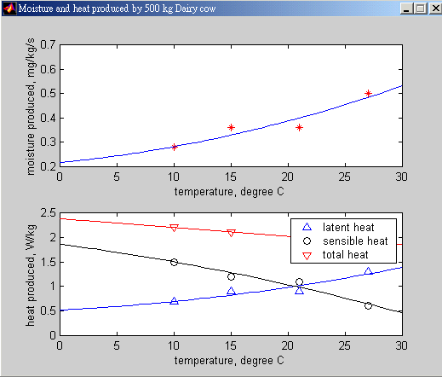
5-2.2 Mechanically Produced Heat, q_{m}
Example 5-3. 某禽舍 12 m 寬、40 m 長，使用螢光燈管照明，每平方米地板面積使用 40 W，假設安定器需消耗額外的 20 % 功率。請估算來自燈光的顯熱產生速率。

Sol: 40 * 12 * 40 * 1.2 = 23000 W = 23 kW

5-2.3 Solar Heat Gain, q_{so}
吸收率 (absorptance, α)、反射率(reflectance, ρ)、穿透率(transmittance, τ)

Absorption
衰減係數(extinction coefficient, K, in mm⁻¹)
穿透距離 (path length, L, in mm)
-dI_{λ} =I_{λ} K_{λ} dx (5-3)
α = 1 - exp (-KL) (5-4)

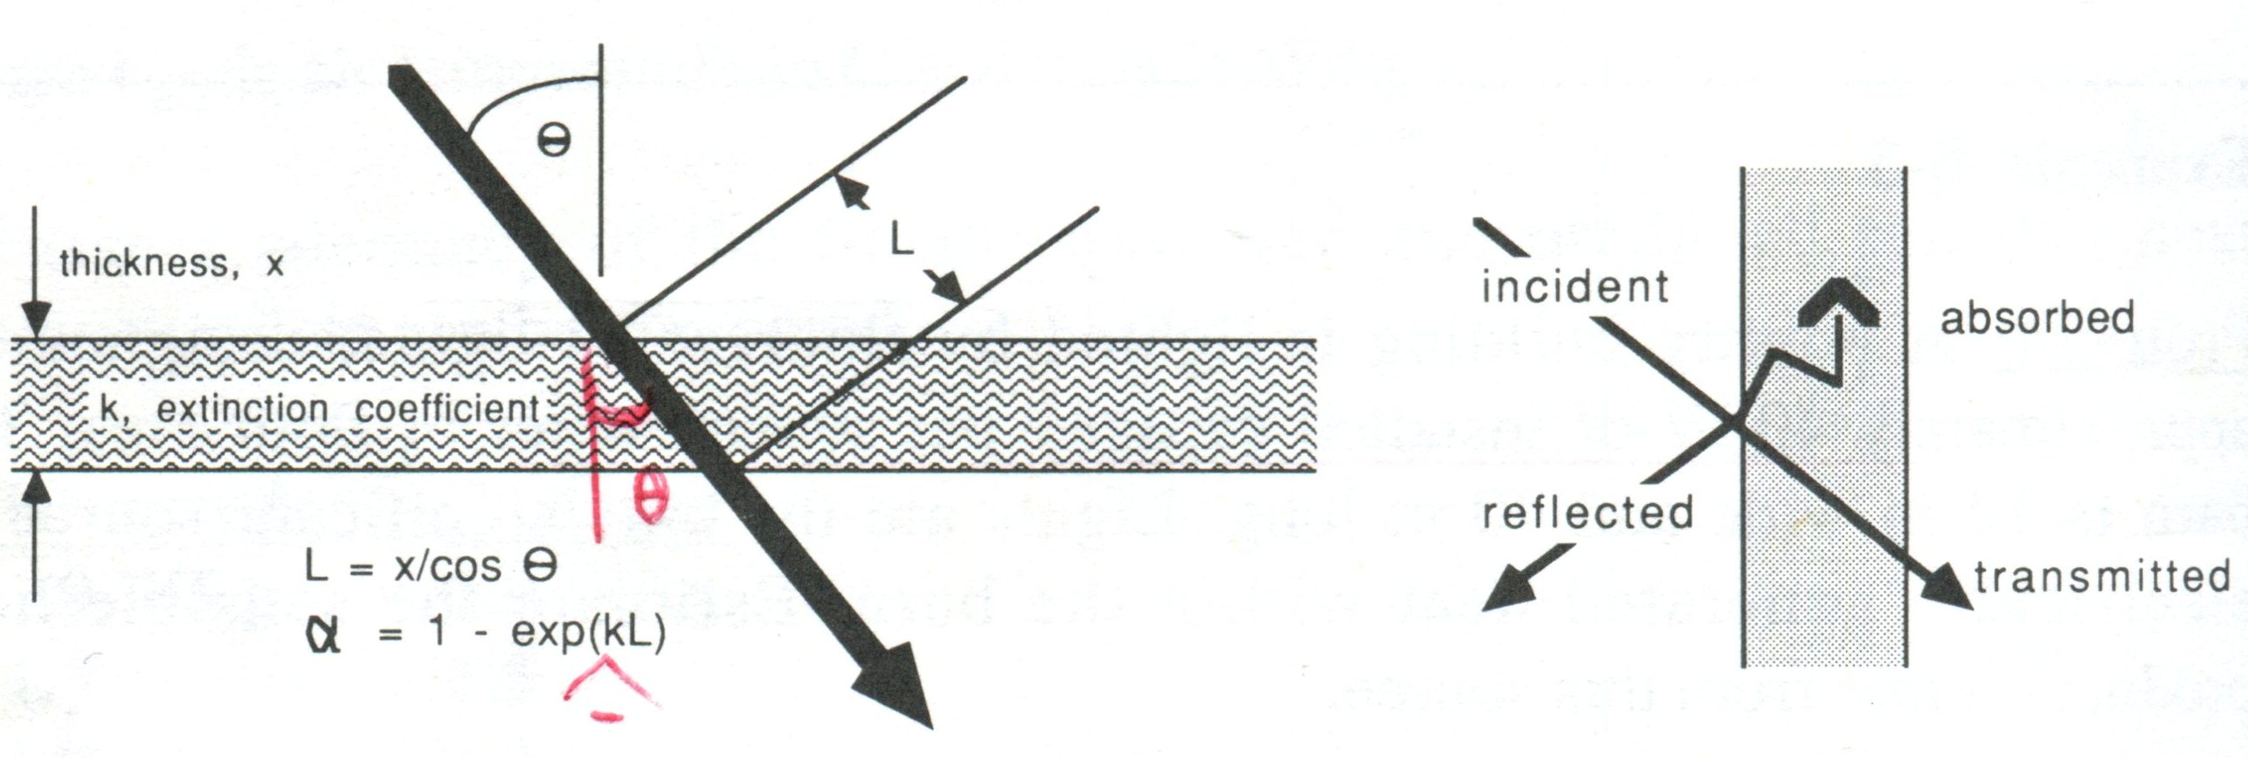
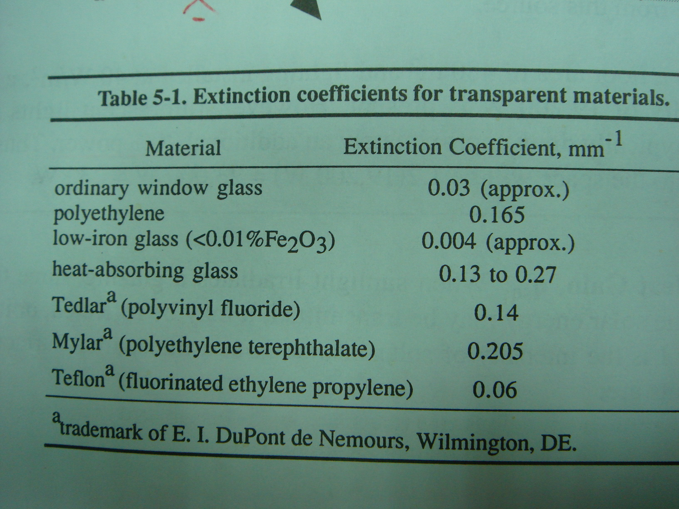

Example 5-4 請計算通過 3 mm 厚度一般玻璃的垂直入射光線的吸收率
Calculate the solar absorptance at normal incident angle for insolation passing through ordinary window glass 3 mm thick.

Sol: 由表 5-1 可知，衰減係數為 0.03 mm⁻¹
由eq 5-4, α = 1 - exp (-KL) = 1- exp(-0.03 * 3) = 0.0861
約 8.6 % 的光線經過玻璃時被吸收了。

Reflection 反射
折射率(refractive index)
n = sinφ / sinθ (5-5)

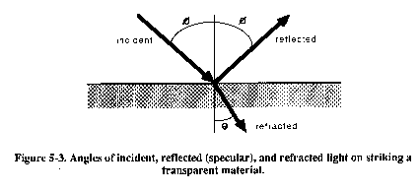
圖5-3. 光線照射到某透明材料時相關的入射、反射與折射角
入射 incident
reflected 反射
refracted 折射

Snell's law:
ρ_{parallel}= sin²(φ-θ)/ sin²(φ+θ) (5-6a)
ρ_{perpendicular}= tan²(φ-θ)/ tan²(φ+θ) (5-6b)

Example 5-5. 光線入射玻璃時入射角為 50度，請計算水平與垂直方向的折射率。
Determine the two components (parallel and perpendicular) of reflectance of light irradiating a glass surface at an angle of 50 degrees.

θ= arcsin (sin 50°/1.50) = 30.7°
ρ_{parallel} = sin²(50 – 30.7) / sin²(50 + 30.7) = 0.112
ρ_{perpendicular} = tan²(50 – 30.7) / tan²(50 + 30.7) = 0.003
ρ_{average} = (0.112 + 0.003) / 2 = 0.058

輸入 snell_law(2)，直接計算不同入射角下的反射率。產生視窗如下：
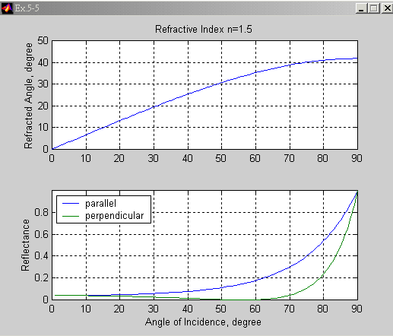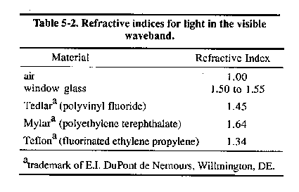
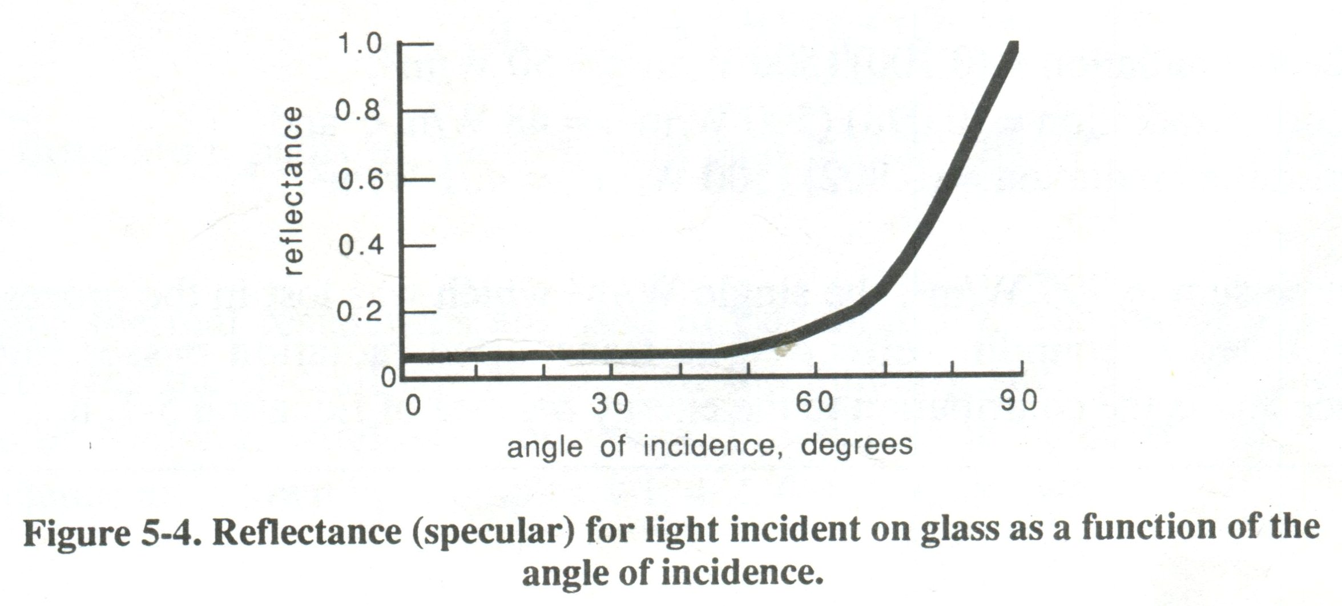
Transmittance 穿透率
Stokes' equations
ρ_{actual}=ρ_{s} * (1+τ_{s}*τ_{actual}) (5-7a)
τ_{actual} =τ_{s} *(1-ρ_{s}) ² / (1-ρ_{s}²τ_{s} ²) (5-7b)
α_{actual} = 1 - τ_{actual} - ρ_{actual} = (1-ρ_{s})( 1-τ_{s})/(1-ρ_{s}τ_{s}) (5-7c)

Example 5-6. 入射角為50度，請計算太陽能為500 W/m²的光線經過3 mm一般玻璃之後有多少被吸收、穿透與反射? 吸收率、穿透率與反射率各為何?

輸入 snell_law(3) ，產生視窗如下：
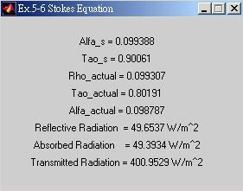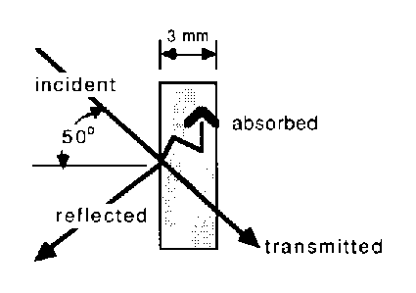

L = 3 mm/cos (30.7°) = 3.49 mm
α_{s} = 1 – exp (- 0.03 mm⁻¹*3.49 mm) = 0.099
τ_{s} = 1.0 – 0.099 = 0.901
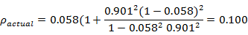
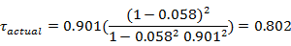
α_{actual} = 1.0 – 0.100 – 0.802 = 0.098

5-2.4. Heating System, q_{h}

5-2.5. Ventilation, q_{vi} and q_{vo}
q_{vo} - q_{vi} = 1006*ρ$\overset{}{V}$(t_{i}-t_{o}) (5-8)

5-2.6. Structural Heat Loss, q_{w}
q_{w} =Σ (A/R)_{n}*(t_{i}-t_{o}) (5-9)

5-2.7. Heat exchange with the floor, q_{f}
q_{f} = F*P*(t_{i}-t_{o})

5-2.8. Evaporation, q_{e}

結構物 | 水分來源
barns | wash water, animal wastes and animal's respiration
greenhouses | floors and benches when water is spilled, from the surface of the potting medium, and from transpiration by plants.

As a rough rule, insolation which passes through the greenhouse cover can be partitioned into 5 categories.
50 % | Converted to sensible heat added to the air
25 % | Added to the air as latent heat
10 % | Reflected back to the outside
2-3 % | Used in photosynthesis
12 - 13 % | Stored in the intrinsic thermal mass to be released later

5-3. Uses of the Sensible Energy Balance
q_{s} + q_{m} + q_{so} + q_{h} + q_{vi} = q_{w} + q_{f} + q_{e} + q_{vo} (5-1)
q_{s} + q_{m} + q_{so} + q_{h} =Σ UA(t_{i}-t_{o}) + FP(t_{i}-t_{o}) + q_{e} + 1006ρ$\overset{}{V}$(t_{i}-t_{o}) (5-10)
用於Animal housing，上式中有多項可簡化或取消：
q_{s} = (Σ UA + FP+ 1006ρ$\overset{}{V}$)(t_{i}-t_{o}) (5-11)
t_{i} = t_{o}+q_{s} /(Σ UA + FP+ 1006ρ$\overset{}{V}$) (5-12)
$\overset{}{V}$=[q_{s} - (Σ UA + FP) (t_{i}-t_{o})] / [1006ρ(t_{i}-t_{o})] (5-13)

Example 5-7 -請計算在以下條件下所需要的通風風量率 (m³/s) 以維持乳牛舍於 15 度C。海拔 500 m，60 頭平均 580 kg 乳牛，牆、天花板、窗戶、門之面積依序為 274、520, 12, 15 m²，熱阻依序為 2.05, 1.97, 0.3, 0.49 m²K/W，周長 110 m，周長熱損因子 1.5 W/mK，室外溫度 -5度C，室內濕度 70%。假設燈光、馬達與透過窗戶進入室內的能量均可以忽略不計算。
The attic is well ventilated. The animal heat data for fairy cows in Appendix 5-1 reflect net sensible heat after latent heat conversion has been deducted.

Sol: ∑ U A = ∑ A/R = 274/2.05 + 520/1.97 + 12/0.3 + 15/0.49 = 470 W/K
F*P = 15 * 110 = 165 W/K
q_{s)500kg} = 1.2 W/kg at 15 degree C
Qs = 60 * 1.2 * 500 * (580/500)^{0.734} = 40000 W = 40 kW
From eq. 5-13, Ventilation rate = [40000 – (470 + 165)*20] / [1006*1.14 * 20] = 1.2 m³/s = 1.14 kg/m³ * 1.2 m³/s = 1.37 kg/s

Example 5-8. 續上題，假設最低需維持通風風量率0.9 m³/s以維持動物體健康，請問室外的最低溫是多少時，室內將無法維持15度C。
t_{o} = t_{i} - q_{s} /(Σ UA + FP+ 1006ρ$\overset{}{V}$) (5-12b)
= 15 – 40000 / (470 + 165 + 1006*1.14*0.9) = - 9 deg.C

Example 5-9. 續上題，假設通風風量率為 2 m³/s，室內溫度會變成幾度C？
t_{i} 未知，q_{s} 無法求，需透過疊代計算
假設室內空氣密度為 1.15 kg/m³，動物體顯熱產生量為 45 kW
t_{i} = -5 + 45000 / [470+165+1006*1.15*2] = 10.3 deg.C
Now check the assumption
At indoor T = 10.3 deg.C, q’_{s} = 1.5 + (0.3/5)(1.2-1.5) = 1.48 W/kg
q_{s} = 60 * 1.48 * 500 * (580/500)^{0.734} = 49500 W = 49.5 kW
此數字比假設值大，顯然假設有誤，空氣密度與顯熱產生量都低估了
重新假設室內空氣密度為 1.16 kg/m³，動物體顯熱產生量為 48 kW
t_{i} = -5 + 48000 / [470+165+1006*1.15*2] = 11.2 deg.C
Now check the assumption
At indoor T = 11.2 deg.C, q’_{s} = 1.5 + (1.2/5)(1.2-1.5) = 1.4 W/kg
q_{s} = 60 * 1.4 * 500 * (580/500)^{0.734} = 47000 W = 47 kW
此數字比假設值小，顯然假設有誤，空氣密度與顯熱產生量都高估了
經幾次疊代運算可求出室內溫度為 11 度C，
室內空氣密度為 1.16 kg/m³，動物體顯熱產生量為 47.5 kW

5-4. Components of the Mass Balance, Humidity
5-4.1. Moisture Production From Animals
Example 5-10. 某豬舍內有 40, 60, 80 公斤的三種豬各100頭，室溫維持在 20 度C，請問在單位時間內需移除多少水分才能維持穩態。 (Appendix 5-1. p.403)
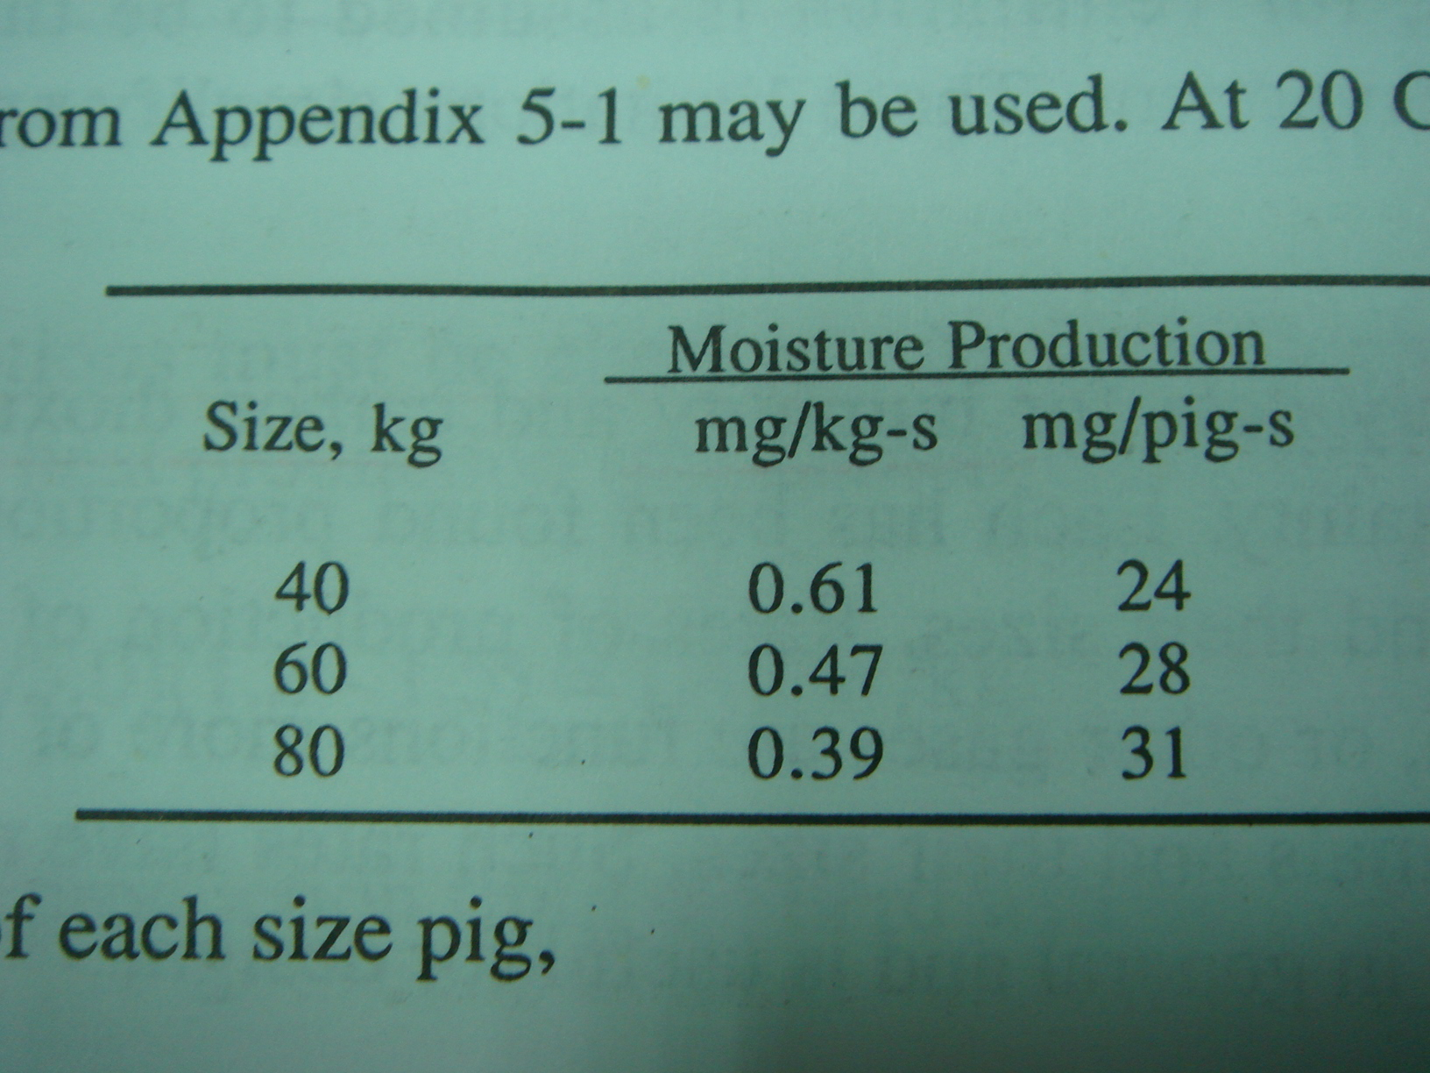
100 * (24+28+31) / 10⁶ = 0.0083 kg/s

Example 5-11. 牛舍內有100頭570 kg的乳牛，請計算在10度C室溫下的水分產生率，這同時也是需被移除的速率以維持穩態？

Moisture production rate = 0.28 * (570/500)^{0.734} = 0.31 mg/kg-s
m_{p} = 0.31 mg/kg-s (570 kg)(100 cows)(1.0 x 10^{–6} kg/mg) = 0.0157 kg/s

5-4.2. Ventilation, m_{vi} and m_{vo}
m_{vi} = ρ_{o}$\overset{}{V_{o}}$W_{o} (5-14)
m_{vo} = ρ_{i}$\overset{}{V_{i}}$W_{i} (5-15)

5-5. Uses of the Mass Balance, Moisture
m_{air} = m_{water} / (W_{i} - W_{o}) (5-16)

Example 5-12. 某雞舍位於海拔1000 m，飼養3萬頭平均體重1.8 kg的來亨蛋雞，當室外溫、濕度為-20 ºC、55 %，欲維持室內為23 ºC、70 % 相對濕度時的通風風量率需要多少？
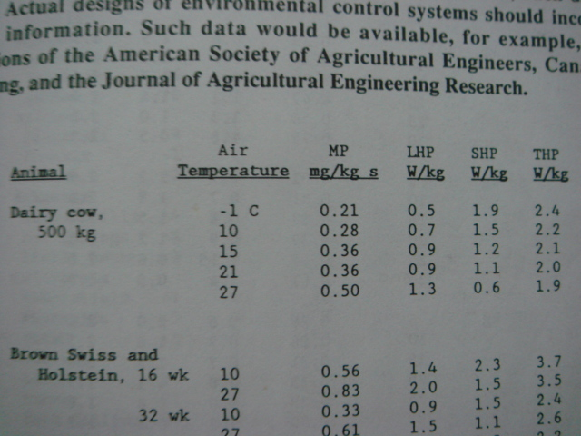
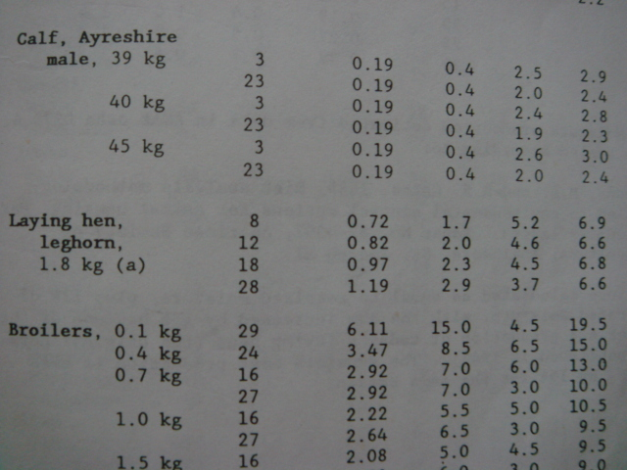

At 23 ºC indoor, MP = (0.97 + 1.19)/2 = 1.08 mg/kg.s
m_{water} = 30000 * 1.8 * 1.08 = 58320 mg/s = 0.05832 kg/s
Wo = 0.000393 kg/kg DA at -20 ºC and 55% RH outdoor
Wi = 0.013919 kg/kg DA at 23 ºC and 70 % RH indoor

From eq. 5-16,
m_{air} = (0.05832)/(0.013919 – 0.000393) = 4.3 kg/s (Dry Air)
m_{air} = 4.3 * (1 + 0.013919 ) = 4.36 kg/s (Moist Air)
V_{air} = 4.36 kg/s / 1.03 kg/m³ = 4.23 m³/s

5-6. Components of the Mass Balance, Carbon Dioxide
5-6.1. Carbon Dioxide produced By Animals
1 L of CO2 is produced, on the average, for every 24.6 kJ of total heat added to the environment by an animal. (1 L/s CO₂ = 24.6 kW)

5-7. Uses of the Mass Balance, Carbon Dioxide
大氣中的二氧化碳濃度約在345 ppm (parts per million, 體積比例)，相當於 345 x 1.519 = 524 mg of CO₂/kg of Air.

Example 5-13. 續上例，計算風量率為4.3 m³/s下的室內CO₂含量。
V_{p} + V_{vi} = V_{vo}
q_{total} = 30000 * 1.8 * (6.6+6.8)/2 = 361800 W = 361.8 kW
Vp = 361.8 / 24.6 = 14.7 L/s = 0.0147 m³/s
0.0147 + [4.3 m³/s * 0.000345 ] = [4.3 m³/s * CO_{2indoor}]
CO_{2indoor} = 0.003764 = 3764 ppm

Example 5-14. 海拔為0 m體積為3000 m³的溫室，因密閉不良導致的換氣率為0.75 ACH (air change per hour)，假設室內空氣溫度20 ºC，相對濕度70 %，溫室外CO₂濃度為345 ppm，溫室內補充CO₂濃度到 1000 ppm (1519 mg/kg) 以提升植物生長速率，請問CO₂的損失速率有多少 kg/s？假設 1 kg CO₂ 為20 元，每天會損失多少錢?
Sol:
T_{air}@ 20 ºC, RH_{air}@ 70 % → 空氣密度 1.18 kg/m³
m_{air} = 1.18 kg/m³ * 3000 * 0.75 /3600 = 0.7375 kg/s
m_{vo} = 0.7375 kg/s * 1.519 * (1000 – 345) = 733.8 mg/s = 2.64 kg/hr
損失略低於 2.64 * 24 * 20 = 1267 元，因為暗期的呼吸作用會補回一些。
Chap. 5能量與質量守衡之穩態分析
Home Work

- Text Book ex 5-3 on p171 of Textbook. (使用 POLYNOM程式)
- Text Book ex 5-5.
- Text Book ex 5-6.
- Text Book ex 5-7.
- Text Book ex 5-8.
- 沿用 p165-166 example 5-12的基本數據，分別計算要維持室內狀況為23℃或70%RH時所需之通風率 (ventilation rate)，並比較二者之大小。假設戶外溫度為10, 15, 20, 25, 30℃，濕度為50, 75, 90%。當外溫大於23℃時會啟動水牆，假設水牆效率為75%，請完成下表。(注意在某些溫濕度狀況下將無法達到需求的室內狀況，請註明"無法達成"，當此情況發生，改計算需除去多少熱或多少水份才能達到目標，使用另表說明)

Required Ventilation rate | 相對濕度 50%
Required Ventilation rate | 外溫10 | 外溫15 | 外溫20 | 外溫25 | 外溫30
a.溫度控制23℃
b.濕度控制70%
Max (a, b at 50%)
Required Ventilation rate | 相對濕度 75%
Required Ventilation rate | 外溫10 | 外溫15 | 外溫20 | 外溫25 | 外溫30
a.溫度控制23℃
b.濕度控制70%
Max (a, b at 75%)
Required Ventilation rate | 相對濕度 90%
Required Ventilation rate | 外溫10 | 外溫15 | 外溫20 | 外溫25 | 外溫30
a.溫度控制23℃
b.濕度控制70%
Max (a, b at 90%)

- 將上題所完成的表格中的Max(a,b)值 針對外溫(10-30℃)予以繪圖，隨濕度不同應有三條曲線。
- Text Book ex 5-9 改用 Matlab 撰寫程式 (直接解Ti).
- Text Book ex 5-12 改用 Matlab 撰寫程式 (使用 psy.m 中的functions 求解 Humidity ratio).

